**运动健身器材参数要求**

产品名称：万年青Venus-XI、万年青8618A

商品分类：健身设备 品牌：万年青

规格型号：Venus-XI、8618A 数量：万年青Venus-XI 2台、万年青8618A2台

预算金额：106800.00

基本描述：**1. 万年青Venus-XI**

产品尺寸：2330*990*1700（长X宽X高mm）

最大承重：150kg 净重： 230kg 毛重： 270kg

颜色： 铁灰

电源要求：AC220±20V 16A 马达驱动：AC4.0HP（最大功率9.0HP）

速度范围：0.6-25.0km/h 坡度范围：-4%-20%（24档调节）

减震系统：两仪减震系统 心率测试：手握心率片侦测

跑步区域：1600X600（长X宽mm)

跑带： T2.5 （自润滑） 跑板： T2.5

立柱管材：120*50*T2矩形管

显示屏： 13.3寸IPS全视角显示屏【下屏】

控制台功能：

显示参数：时间、距离、速度、坡度、热量、心率、步数等；

目标模式、实景模式、自定义模式、地图模式、影音娱乐；

支持WIFI连接，蓝牙连接，智能上传分享运动数据；

播放外置音频、视频等

其他：高保真立体音响、无线充电、拨片调档、Ipad支架、MP3耳机孔、USB接口

2. **万年青8618A**

产品尺寸：2200*800*1750（长X宽X高mm）

最大承重：150kg 净重： 108kg 毛重： 120kg

颜色： 银白银珠；

电源要求：自发电磁控系统 功率： 60RPM踩踏最大功率430W

阻力级别：1-16 阻力系统：电控阻力系统

步幅： 38厘米

传输系统：多沟皮带J型8沟 飞轮规格：9.3kg φ242双向自发电磁控飞轮

显示屏： LED数码管+点阵

控制台功能：

显示速度、时间、卡路里、转速、距离、心率、阻力、耗氧量、瓦特等；

10种内置运动程序。1个手动模式、6个预设模式、2个使用者模式、1个心跳模式

参考图片：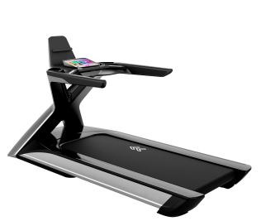 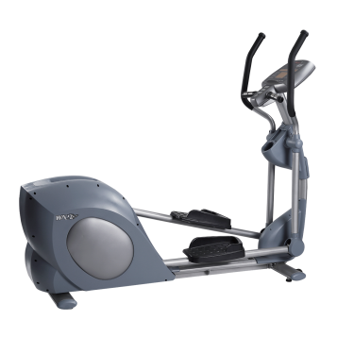

服务要求；要求供应商承诺不低于三年的免费质保，同时为保证货源的真实性，要求中标供应商在供货前向需求方提供加盖万年青（上海）运动器材有限公司公章的原厂保修函！

其他服务要求：工期5天（包括供货，安装，调试到位）